メディア各位

『進撃の巨人』のマグカップ、手帳型スマホケース、マルシェバッグの受注を開始！！アニメ・漫画のオリジナルグッズを販売する「AMNIBUS」にて

「AMNIBUS」にて『進撃の巨人』のアイテム6種の受注を開始いたします。


株式会社アルマビアンカ
166-0011 東京都杉並区梅里2-34-26
03-5913-8420
広報担当 齊藤直樹
info@armabianca.com

株式会社アルマビアンカはオリジナルグッズを展開する通販サイト、「AMNIBUS」にて『進撃の巨人』の商品の受注を開始いたします。

株式会社アルマビアンカ（本社：東京都杉並区、代表取締役:坂井智成）は「日常でも使用できる」をコンセプトにしたオリジナルグッズを展開する通販サイト、「AMNIBUS」にて『進撃の巨人』のアイテムの受注を5月30日(火)より開始いたしました。

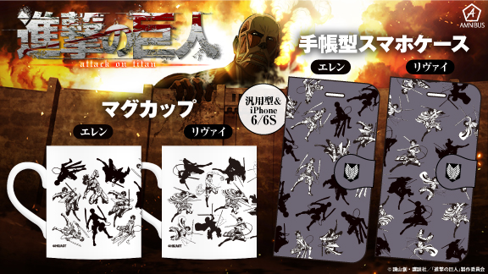

キャラクターをいっぱいに詰め込んだ2商品が登場です。
大胆な総柄でありながらモノトーンの色使いで普段使いしやすい商品となっております。
よく見ると一人だけ違う様子のキャラクターが紛れていたり...？
ぜひご自身のお手にとって確認してみて下さい！

▽マグカップ仕様
種類 ：全2種（エレン、リヴァイ）
価格 ：各 ¥1,500 + 税
素材 ：陶器

▽スマホケース仕様
種類 ：全2種（エレン、リヴァイ）
価格 ：各 ¥3,500 + 税
対象機種：iPhone 6/6S , Lサイズ【約4.5〜5.5インチ】
素材 ：合皮

▼マルシェバッグ

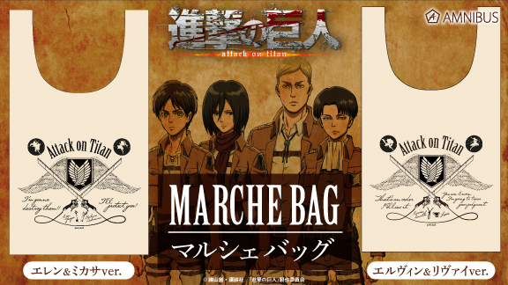

エレンとミカサ、エルヴィンとリヴァイのマルシェバッグが登場です。
調査兵団の紋章をメインに剣を交え、シルエットやアイテムなど二人を象徴する要素をデザインいたしました。
台詞は作中の印象的なやりとりを英訳した、二人の要素をいっぱいに詰め込んだ商品です。

▽仕様
種類 ：全2種（エレン＆ミカサ、エルヴィン＆リヴァイ）
価格 ：各 ¥2,500 + 税
素材 ：綿

▼受注サイト：AMNIBUS(アムニバス)


https://amnibus.com
「日常で使える」キャラクターグッズをお届けします。

【本プレスリリースに関するお問い合わせ】
株式会社アルマビアンカ
住所： 166-0011 東京都杉並区梅里2-34-26
電話： 03-5913-8420
担当： 齊藤直樹
Mail： info@armabianca.com
━━━━━━━━━━━━━━━━━━━━━━━━━━━━━━━━━━━
発行元 株式会社アルマビアンカ
Web http://armabianca.com/
━━━━━━━━━━━━━━━━━━━━━━━━━━━━━━━━━━━
©諫山創・講談社／「進撃の巨人」製作委員会

